AL
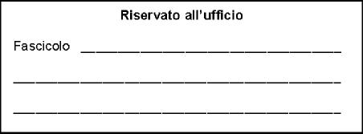
Domanda di congedo per assenze per terapie legati a gravi patologie
Dirigente Scolastico
ISTITUTO COMPRENSIVO STATALE " NR. 6 "
SEDE
______

Oggetto: Domanda di congedo per assenze per terapie legati a gravi patologie.
La sottoscritta nata a il in servizio presso questa
Istituzione Scolastica in qualità di Docente [incarico]
COMUNICA
la propria assenza per ragioni connesse ad una grave patologia in atto, il giorno . Tale periodo di assenza è determinato da:
- Ricovero ospedaliero e/ o day hospital;
- Conseguenze terapie salvavita temporaneamente e/o parzialmente invalidanti
Si chiede, pertanto, l'esclusione di tali assenze dal computo dei giorni di malattia.
Distinti saluti.
MODENA, li' 02/01/2017
Firma

Codice modulo: 044

